Государственное бюджетное учреждение детский сад №73 Красносельского района

Конспект организованной деятельности по декоративному рисованию.
Нарядные игрушки (по мотивам дымковской росписи).
(старшая группа)

Составитель: Гусейнова Б. Б.

Санкт-Петербург 2012

Интеграция образовательных областей: «Познание», «Коммуникация», «Чтение художественной литературы», «Художественное творчество».
Виды детской деятельности: игровая, коммуникативная, познавательно-исследовательская, продуктивная.
Цели: познакомить с историей дымковской игрушки, формировать знания об особенностях росписи игрушек, основных элементах узора, обратить внимание на зависимость узора от формы изделия. Совершенствовать технику рисования гуашевыми красками - рисовать кончиком кисти на объёмной форме, поворачивая и рассматривая её со всех сторон. Воспитывать интерес и эстетическое отношение к народному искусству.
Планируемые результаты: имеет представление об истории создания дымковских игрушек, знает особенности их изготовления, техники росписи , эмоционально откликается на красоту изделий народных промыслов, знают название прочитанного стихотворения и фамилию автора, знают и понимают содержание стихов.
Предварительная работа.
Лепка лошадок из глины на занятии по лепке. Декоративное рисование о художественном альбоме «Дымковская игрушка».
В самостоятельной художественной деятельности (за один - два дня до занятия) воспитатель предлагает детям рассмотреть вылепленные игрушки, полюбоваться, погладить, почувствовать, что глина подсохла. Показывает дымковскую игрушку и спрашивает, чем она отличается от игрушек, вылепленных детьми. (Дети замечают, что настоящие дымковские игрушки белые, нарядные с узором.) Воспитатель напоминает, что после выхода из печи мастерицы сначала бёлят игрушки и предлагает детям побелить свои игрушки белой краской. Внимание: белую краску (гуашь) для грунтовки воспитатель готовит заранее, смешивая с небольшим количеством клея ПВА или БИФ.
Материалы, инструменты, оборудование.
Вылепленные из глины игрушки, гуашевые краски, ромбики золотистой фольги («сажать золото»), кисточки, ватные палочки, баночки с водой, салфетки, поворотные диски или коробки для установки вылепленных фигурок в процессе декоративной росписи. Таблицы с элементами дымковской росписи и характерными цветосочетаниями. Рисунки - варианты узоров на игрушках.

Содержание организованной деятельности детей.

Перед занятием дети берут свои игрушки, вылепленные на предыдущем занятии и побеленных в самостоятельной художественной деятельности, и аккуратно переносят на свой стол.
Чем знаменито Дымково?
Игрушкою своей!
В ней нету цвета дымного,
Что серости серей.
В ней что-то есть от радуги,
От капелек росы,
В ней что-то есть от радости,
Гремящей, как басы!
В. Феофонов.
Воспитатель показывает варианты оформления игрушек по мотивам дымковской росписи (реальные игрушки или рисунки, таблицы). Предлагает детям рассмотреть дымковские узоры и сказать, какими красками мастерицы расписывают игрушки. Дети отмечают, что все цвета яркие, нарядные, праздничные - жёлтый, красный, оранжевый, синий, зелёный, есть немного чёрного, но он используется для оформления таких деталей, как носик, глазки, копытца, хвостик, грива, например для лошадки.
Затем воспитатель обращает внимание детей на то, что узоры в дымковских игрушках не случайные, а традиционные: «Много-много лет назад мастерицы стали расписывать свои игрушки кругами, точками, кольцами, прямыми и волнистыми линиями (пояснение сопровождается показом элементов). Такие узоры всем понравились, полюбились. Эти мастерицы научили других мастериц - своих дочек и внучек, а те - своих дочек и внучек. И в наши дни мастерицы в селе Дымково продолжают расписывать игрушки так, как это делали их бабушки и прабабушки».
Воспитатель предлагает детям расписать свои игрушки так, как это делают мастерицы дымковской игрушки. Ещё раз показывает варианты оформления лошадок и поясняет последовательность работы:
- Сначала нужно взять тонкую кисточку и чёрной краской очень аккуратно закрасить нос, копыта, хвост, гриву и очень аккуратно - кончиком кисточки - нарисовать глаза. Затем нужно очень хорошо промыть кисточку и придумать узор из кругов и точек. Обычно все дымковские лошадки украшены кругами и точками в разном сочетании (предлагает рассмотреть игрушки или рисунки). Узор на лошадке идёт рядами сверху вниз - по ногам (прослеживающий жест вдоль игрушки) и по туловищу. Сначала нужно нарисовать все круги - это лучше сделать ватной палочкой. А потом поставить точки - вокруг кругов или вдоль уже нарисованных рядов (сопровождающий жест).
Воспитатель выставляет схему, показывающую последовательность работы, и предлагает детям приступить к работе. Советует быть аккуратными, не забывать поворачивать игрушку и рисовать со всех сторон.

Через горные отроги,
Через крыши деревень,
Краснорогий, желторогий
Мчится глиняный олень.

Вот индюк нарядный.
Весь такой он ладный.
У большого индюка
Все расписаны бока.
Посмотрите, пышный хвост
У него совсем не прост –
Точно солнечный цветок.
Да алеет гребешок

Посмотри, как хороша
Это девица – душа.
Щёчки алые горят,
Удивительный наряд

Кони глиняные мчатся
На подставках, что есть сил.
И за хвост не удержаться,
Если гриву опустил.

После занятия.
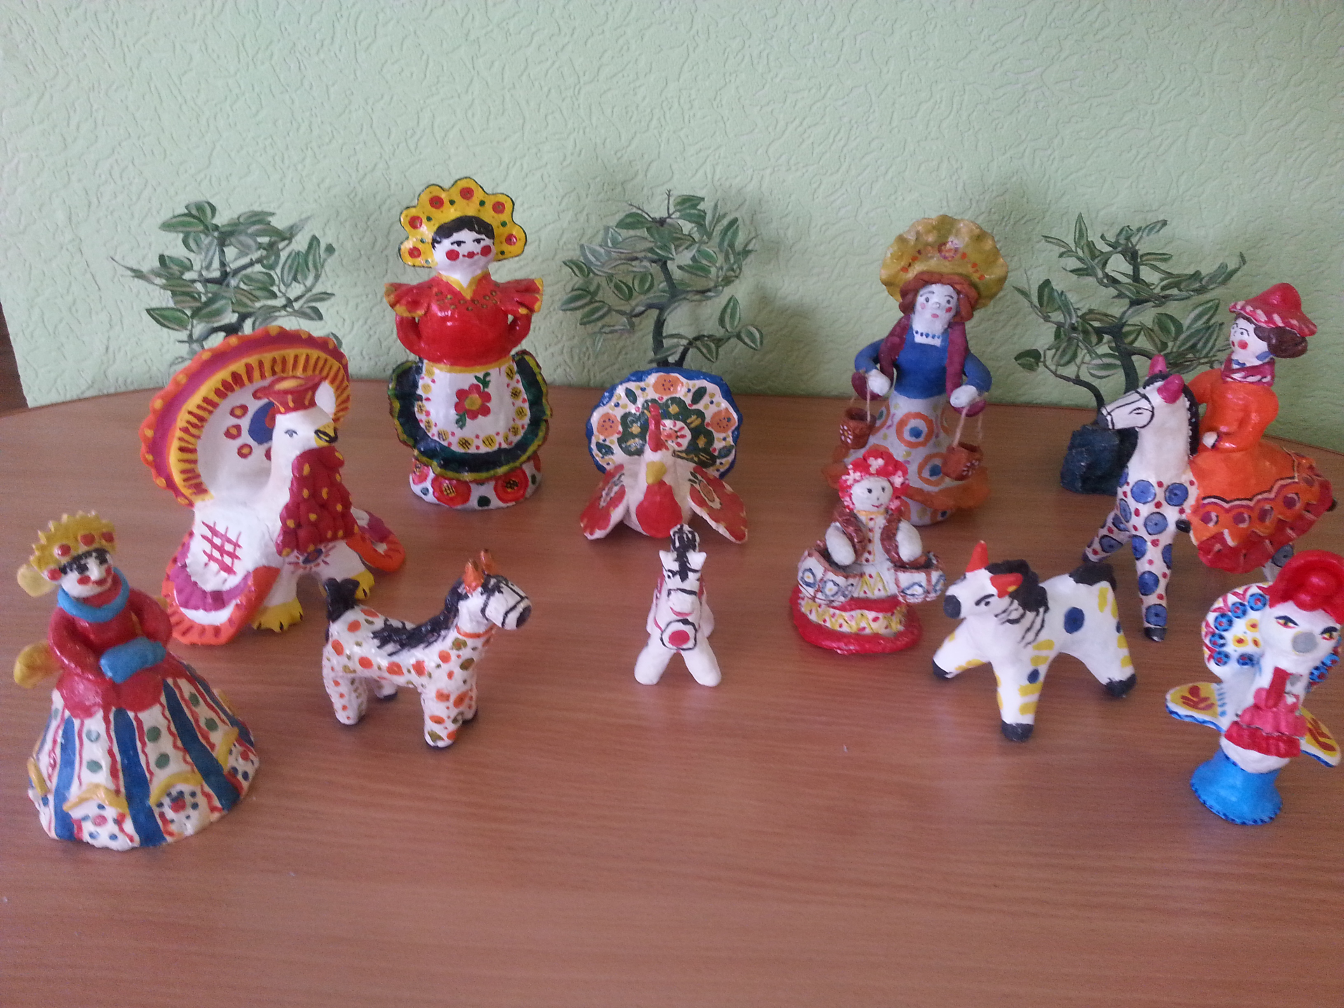
Дети оставляют лошадок на столе для высыхания. Можно делать выставку из сделанных работ.

